2016.GADA RUDENS NŪJOŠANAS MARŠRUTI

DRUSKININKOS (Druskininkai, Lietuva)
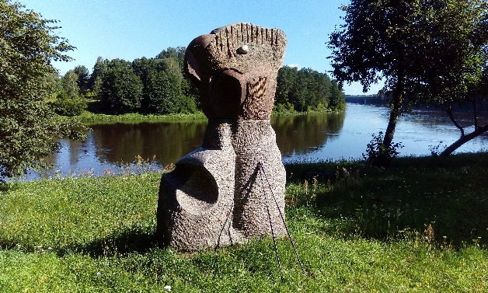
Šo unikālo braucienu organizē sertificēti Latvijas Tautas sporta asociācijas nūjošanas treneri un profesionāli instruktori aktīvās atputas cienītājiem ar dažādu prasmju līmeni – ar un bez īpašām priekšzināšanām nūjošanā (sauvakävely/ nordic walking/ скандинавская ходьба). Mums visiem būs iespēja veselīgi un aktīvi pavadīt šīs dažas neaizmirstamas rudens brīvdienas Lietuvas vispāratzītajā un populārajā SPA kūrortpilsētā, iemācīties viegli, droši un tehniski pareizi nūjot vai arī pilnveidot savas jau esošās iemaņas šajā tik populārajā aktīvās (sportiskās) atpūtas veidā, iegūstot ne vien jaunu pieredzi un iespaidus, bet arī jaunus domubiedrus, draugus!
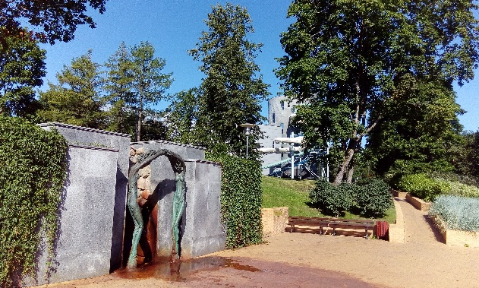
Plānotais brauciena laiks: 2016.gada 30.septembris-2.oktobris

Piektdiena,  30.09.2016. | Rīga- Druskininki | - Transfērs no Rīgas (5st.)  - Iekārtošanās un nakšņošana 3*viesnīcā | Autobuss
Sestdiena,  01.10.2016. | Druskininki | - ½ dienas nūjošanas nodarbības (3-5st.)  - Visdažādākā veida iespējamā atpūta un veselības kūrorta infrastruktūras objektu apmeklējumi, t.sk. SPA Gydykla, Snow Arena, Aqua-park, muzikālo strūklaku šovs u.c. | Nakšņošana  3*viesnīcā, brokastis
Svētdiena  02.10.2016. | Druskininki-Rīga | - ½ dienas nūjošanas nodarbība (4st.)  - Mājupceļš uz Rīgu (pēc vēlās izrakstīšanās no viesnīcas) | Brokastis, autobuss
Brauciena cena: 90 euro/personai (neatkarīgi no pieteikušos dalībnieku skaita)
Brauciena cenā ietilpst:
- Vieta komfortablā autobusā – transfērs turp-atpakaļ (ieskaitot ceļa izdevumus un bagāžas pārvadāšanu)
- Dzīvošana 3* viesnīcā (2 naktis, ar brokastīm), kūrorta centra un nūjošanas ceļu tiešā tuvumā
- 2 dienu nodarbības nūjošanā grupā, profesionāļu vadībā
- Atbilstoša nūjošanas inventāra (nūjas) izmantošana praktiskajās nodarbībās
- INWA prasībām atbilstoša nūjošanas nodarbību vadība un metodika
Brauciena cenā neietilpst:
- Sabiedriskā transporta izdevumi, pusdienas, vakariņas, personiskie tēriņi
- Dažādu brīvdabas, kultūras un atpūtas objektu apmeklējumi no sportiskajām aktivitātēm brīvajā laikā (pēc grupas dalībnieku individuālas izvēles, ārpus nūjošanas nodarbību plānam)
- Dalībnieku apdrošināšana
Mūsu ieteikumi:
- Nevajadzētu aizmirst ceļojumam nepieciešamos personību apliecinošos dokumentus – pase (ar derīguma termiņu vismaz 3 mēn. pēc atgriešanās datuma)/ ID karte!
- Vēlama EVAK ceļojumu apdrošināšanas karte (saņemama personīgi, bezmaksas). Skatīt: http://www.vmnvd.gov.lv/lv/nvd-pakalpojumi/456-evak-karte
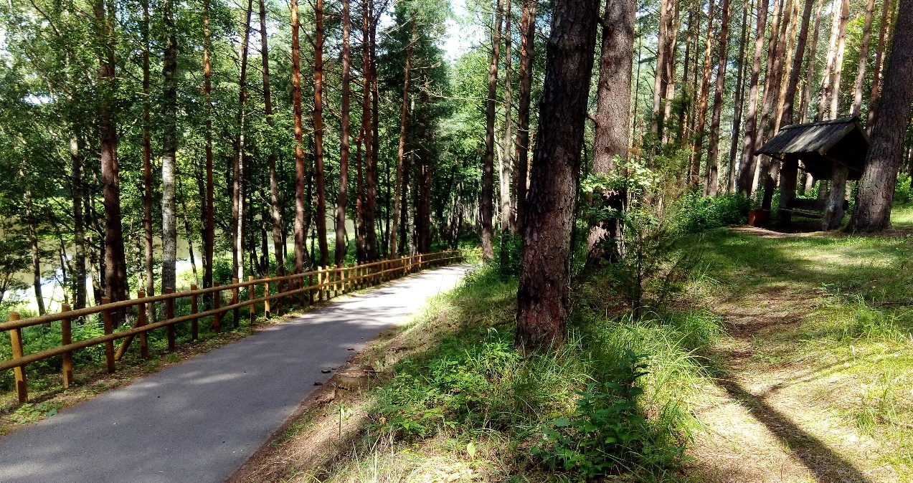
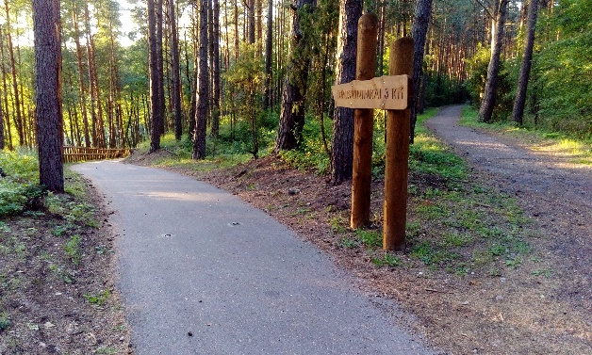
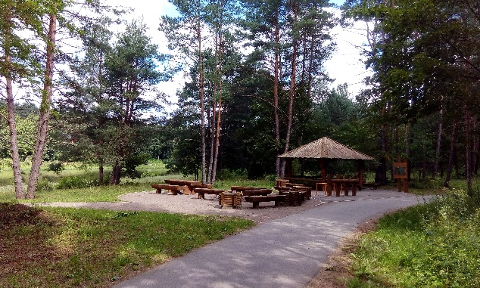
- Viens no galvenajiem nosacījumiem regulārām un ilglaicīgām ārpustelpu nodarbībām – ērti un apstākļiem piemēroti apavi!

Īss apkārtnes raksturojums:
Druskininki – tas ir veselības kūrorts, kas sniedz pakalpojumus ambulatorajā veselības aprūpē, prasmīgi savienojot modernas SPA tehnoloģijas ar vairāk nekā gadsimtu ilgu kūrortoloģijas praksi un tradīcijām. Tas ir aprīkots ar modernām dūņu terapijas un minerālvannām, minerālūdens baseiniem, tvaika pirtīm, masāžas, fizioterapijas, kinesiterapijas, krioterapijas speciālistu kabinetiem, relaksējošas atpūtas telpām un ziemas dārziem ar minerālūdens strūklām.
SPA procedūras spēj efektīvi uzlabot cilvēka vispārējo veselību, veicot slimību profilaksi, it īpaši izmantojot tādu saslimšanu, kā balsta-kustību sistēmas, gremošanas trakta, perifērās nervu sistēmas, elpošanas sistēmas, endokrīnās sistēmas, sirds-asinsvadu sistēmas (1.-2.stad.), ādas slimību, vielmaiņas traucējumu, ginekoloģisko un uroloģisko slimību ārstēšanā.
Druskininku dziednīcās tiek izmantots minerālūdens, kas pieder nātrija-kalcija-hlorīdu minerālūdeņu grupai un kas pēc savas mineralizācijas pakāpes (ūdens sāļuma) tiek iedalīts - zemā, vidēja, augstā sāļuma un sālsūdenī. Pirtīs un baseinos ūdens plūst tieši no parka teritorijā esošajiem aku urbumiem, bet ārstniecisko kūdru iegūst karjerā, kas atrodas Mašničes ciematā. Visās medicīnas procedūrās tiek izmantots tikai dabiskais minerālūdens un ārstieciskās dūņas.
Jau vairākus gadus pēc kārtas SnowArena ir spējusi iekļūt labāko ziemas izklaižu kompleksu 5-niekā. Tas ir vienīgais ziemas sporta veidu atpūtas komplekss Baltijas valstīs, kas ir pieejams un darbojas visu cauru gadu! Arēna - tas ir mūsdienīgs un moderns komplekss ar kvalitatīvu sniega segumu, kura ražošanā netiek izmantotas ķīmiskas vai bakteriālas piedevas.
Unikālajā arēnā darbojas 2 slēgtās kalnu slēpošanas trases un ziemas sezonā – arī atklāta (brīvdabas) trase.
Galvenā slēpošanas/snowošanas trase: nobrauciena garums - 460m, platums - 50m.
Trase ir piemērota pietiekami profesionāliem un prasmīgiem slēpotājiem un snovbordistiem. Uz tās tiek organizēti sporta treniņnobraucieni, sacensības un apmācības nodarbības pieredzējušu instruktoru vadībā. Trase darbojas visa gada garumā, neatkarīgi no āra gaisa temperatūras un klimatiskajiem laika apstākļiem.
Iesācēju 2-līmeņu slēpošanas trase: nobrauciena garums - 150m, platums - 40m.
Trase ir paredzēta iesācēju slēpotaju un snovbordistu apmācībai profesionālu instruktoru vadītas nodarbībās. Trase tāpat darbojas visa gada garumā, neatkarīgi no āra gaisa temperatūras un klimatiskajiem laika apstākļiem.
Neskaitāmus tūristus un pilsētas viesus vilina šurp pāri priežu galotnēm un Nemunas upei kursējošais, mūsdienu prasībām atbilstošais gaisa trošu pacēlājs-kabīnes un panorāmas skata resorāns ar lietuviešu nacionālās un internacionālas virtuves piedāvātajiem gardumiem.
Druskininku Aqua Park – tā ir ūdens izklaižu un atpūtas pasaule 23 tkst.m² platībā, kas piedāvā ūdens atrakcijas, azartisku boulinga spēli, atpūtu elegantā viesnīcā, relaksējošās masāžas vietējā SPA centrā un veselīgus 3(!) stāvu pirts kompleksa pakalpojumus.
Ūdens atrakciju komplekss iepriecina lielos un mazos apmeklētājus ar sešiem atklāta un slēgta veida slidkalniņiem (trubām, ekstrēmākā no tām - 212m garumā), daudzveidīgo peldbaseinu zonu ar jūras viļņiem, upes straumi un ūdens kaskādēm zem iespaidīga izmēra kupola, no kurienes paveras apbrīnas vērtā Nemunas upes panorāma.
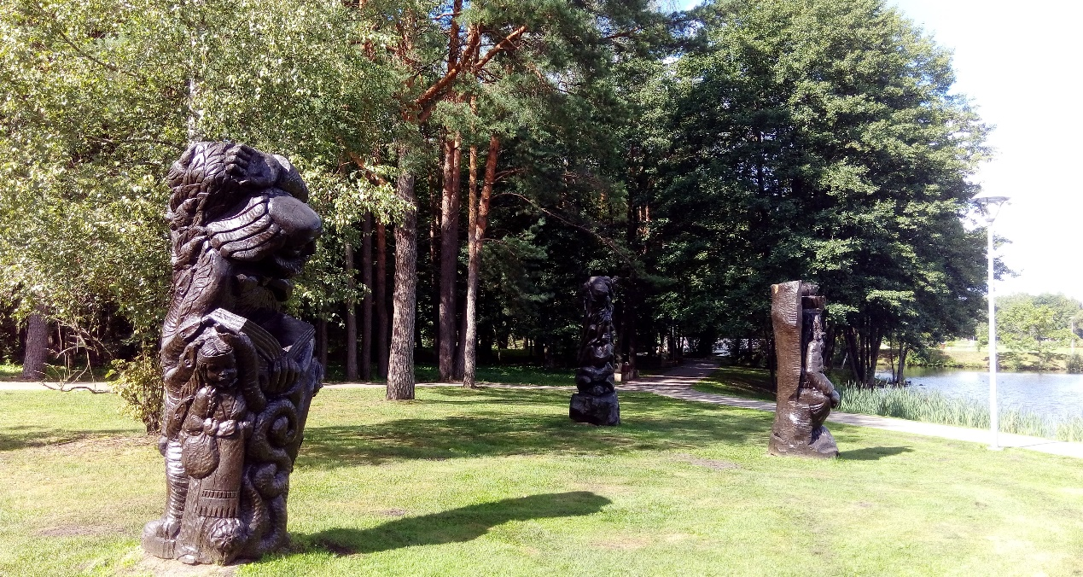
Tropiskais 32 grādu siltums, 9-metrīgas palmas ar debeszilo ūdeni daudzajos baseinos, 22 pirtis, kas iekārtotas atbilstoši dažādu pasaules tautu tradīcijām, un eksotiskas masāžas, papildinātas ar ekoloģisko medu, Melnās jūras sāli un visdažādākajiem aromātiem - tas viss atgādina pasakai līdzīgu atvaļinājumu tūkstošiem kilometru attālumā... Taču tā nav pasaka, tas ir par realitāti kļuvušais sapnis mūsu kaimiņu valsts – Lietuvas dienvidos!
Noderīga papildus informācija:
SPAgydykla -
http://www.gydykla.lt/
SnowArena -
http://www.snowarena.lt/en/home
http://www.visitlithuania.net/index.php/activities/111-ski-resorts/903-snoras-snow-arena-in-druskininkai.html
Akvaparks -
http://akvapark.lt/ru/vodnyj-park/
http://www.bing.com/images/search?q=aquapark+druskininkai&qpvt=aquapark+druskininkai&qpvt=aquapark+druskininkai&FORM=IGRE
Grūtoparks -
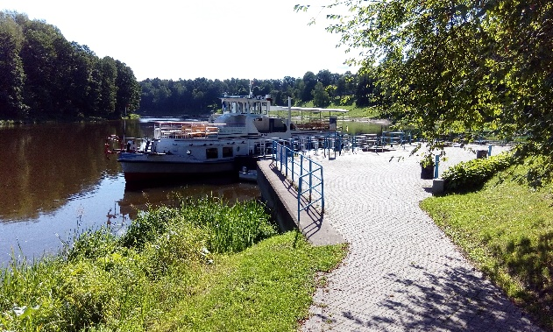
http://www.grutoparkas.lt/
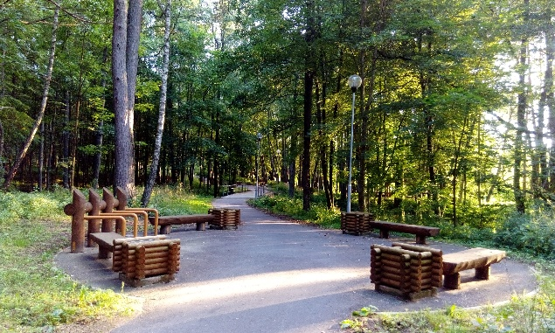
Pieteikšanās ceļojumam: (+371) 27717372
- Jūsu vieta braucienam tiks rezervēta pēc augstākminētās dalības maksas izdarīšanas līdz 20.09.2016.g.
- Atsakoties no ceļojuma Jūs zaudējat visu iemaksāto summu, taču pastāv iespēja to pāradresēt citai personai.
Uz drīzu tikšanos!

